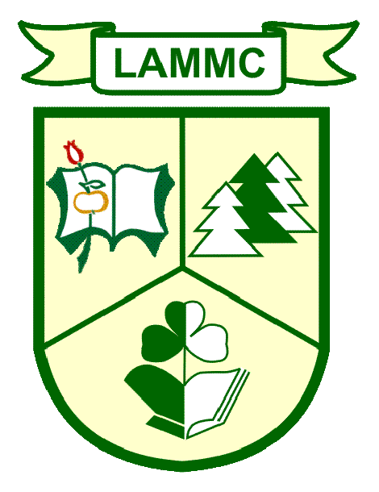 | LIETUVOS AGRARINIŲ IR MIŠKŲ MOKSLŲ CENTRAS

Kvietimo HORIZON - MIS - 2024 -SOIL -01-01 kokybiškos paraiškos parengimas

Projekto Nr. 10-038-T-0131 veiklos ataskaita

Vėžaičiai, 2025

Projekto įgyvendinimo laikotarpis: 2024-09 – 2025-09
Projekto vykdytojai: dr. Ieva Mockevičienė (LAMMC)
dr. Monika Vilkienė (LAMMC)
dokt. Otilija Budrytė/ Skaistė Dreskinienė (LAMMC)

Projekto tikslas: pasiruošti teikti kokybiškai parengtą paraišką pagal programos „Europos horizontas“ misijos srityse kvietimus vykdant tarpdisciplininį projektą.

Projekto įgyvendinimo metu vykdyta veikla: projekto įgyvendinimo metu buvo atliekami pasirengimo darbai padėsiantys parengti paraišką ir gauti būtinas žinias pagal programos „Europos horizontas“ misijos srityse kvietimą 2024 EU Soil Mission call HORIZON - MIS - 2024 -SOIL -01-01 arba analogišką tos pačios programos sekantį kvietimą, vykdant tarpdisciplininį projektą. Vykdant projekto uždavinius buvo atlikti visi numatyti darbai, siekiant sudominti potencialius partnerius numatytoje tematikoje teikti paraišką EH kvietime. Suplanuotos lėšos panaudotos siekiant sustiprinti ir išvystyti šios krypties tyrimus. Projekto vykdymo metu atlikta išsami esamos mokslinės literatūros apžvalga, siekiant nustatyti tyrimo vietą dabartiniame mokslo kontekste ir pagrįsti jo aktualumą bei originalumą. Parinkta tinkamiausia metodologija, atitinkanti tyrimų poreikius, atlikta dalis bandomųjų eksperimentų bei atlikta gautų duomenų analizė ir jų sklaida.
Atlikta literatūros analizė parodė, kad jūros dumblių sąnašos yra gyvybiškai svarbus ekologinis komponentas, randamos palei pakrantes, sudarytos iš organinių šiukšlių, tokių kaip jūros dumbliai, jūros žolės ir kitos į krantą išplaunamos jūros augalų medžiagų. Šis organinių medžiagų kaupimasis atlieka daugybę ekologinių funkcijų, įskaitant buveinių ir maisto teikimą įvairiems organizmams. Jūros dumblių sąnašos atlieka labai svarbų vaidmenį maistinių medžiagų cikle, praturtindami smėlio paplūdimius organinėmis medžiagomis, kurios palaiko įvairias ekosistemas. Jūros dumblių sąnašos daro didelę įtaką pakrančių aplinkai, suteikdami būtiną buveinę ir išteklius įvairiems organizmams. Kaip organinės šiukšlės, išplaunamos į krantą, jos yra svarbus maisto šaltinis paplūdimyje gyvenančioms rūšims, įskaitant vabzdžius, krabus ir įvairius pakrantės paukščius, kuriems pragyventi reikia dumblių. Be to, jūros dumblių sąnašos prisideda prie maistinių medžiagų ciklo, skaidydami ir praturtindami smėlio dirvožemį organinėmis medžiagomis. Nors jūros dumblių sąnašos yra naudingos, per didelis jų kaupimasis gali sukelti lokalių problemų, tokių kaip sumažėjusi rekreacinė erdvė ir potencialus patogenų veisimasis, todėl reikia subalansuoto valdymo, siekiant maksimaliai padidinti ekologinę naudą ir kartu spręsti visus susijusius iššūkius.
Jūros dumblių sąnašų valdymas yra labai svarbus pakrančių ekosistemų sveikatos ir tvarumo palaikymo aspektas, kartu sprendžiant bendruomenines problemas. Veiksmingas valdymas apima daugialypį požiūrį, kuriuo pripažįstama jūros dumblių sąnašų ekologinė reikšmė. Tvari praktika, pavyzdžiui, selektyvus perteklinių jūros dumblių sąnašų šalinimas ir novatoriškų panaudojimo būdų, tokių kaip kompostavimas ar mulčiavimas, tyrinėjimas, gali spręsti estetinius klausimus, kartu išlaikant jūros dumblių sąnašų ekologines funkcijas. Siekiant veiksmingai valdyti šiuos iššūkius, viena iš žiedinę ekonomiką atitinkančių galimybių yra jūros biomasės išteklių valorizacija, kurie gali būti naudojami žemės ūkyje tvariam naudojimui. Siekiant veiksmingai valdyti šiuos iššūkius, būtina tinkamai parinkti jūros dumblių sąnašų surinkimo ir apdorojimo metodus. Surinkimo metodai paprastai apima mechanines priemones, siekiant subalansuoti perteklinio šiukšlių pašalinimą, kartu kuo labiau sumažinant ekosistemos trikdymą. Be surinkimo, apdorojimo procesai yra labai svarbūs, kad jūros dumblių sąnašos taptų vertingais ištekliais. Įprasti apdorojimo metodai apima kompostavimą, anaerobinį skaidymą ir terminio konversijos procesus, tokius kaip pirolizė ir dujofikacija, kurie gali išgauti biokurą ir trąšas. Kiekvienas iš šių metodų turi unikalių privalumų ir iššūkių, o jų veiksmingumas gali priklausyti nuo konkrečių dumblių sąnašų sudėties ir vietos aplinkos konteksto. Tinkamų surinkimo ir apdorojimo strategijų įgyvendinimas ne tik sumažina neigiamą jūros dumblių sąnašų poveikį, bet ir skatina tvarų išteklių naudojimą. Antrinis šios biomasės panaudojimas neleidžia maistingosioms medžiagoms pasklisti į aplinką ir tapti teršalais. Buvo atlikta daug tyrimų, siekiant panaudoti jūros biologinius išteklius biodyzelinui, biodujoms gaminti arba kitaip panaudoti energijos gamybai. Tačiau mažai dėmesio skiriama jūros biomasės perdirbimui ir potencialiam panaudojimui žemės ūkyje. Siekiant parinkti priemones dirvožemio našumo palaikymui, anglies apykaitos optimizavimui, šiltnamio dujų emisijų ir maisto medžiagų nuostolių sumažinimui, tolimesnis visapusiškas jūrinės biomasės kaip potencialios biotrąšos ištyrimas leis numatyti valdymo galimybes, pritaikant esamas žemdirbystės technologijas tvariam dirvožemio ir vandens ekosistemų išsaugojimui bei būtų ženklus indėlis į žiedinės ekonomikos praktiką.
Projekto vykdymo metu parengta jūros dumblių sąnašų surinkimo ir kokybinio įvertinimo metodika, remiantis LAMMC eksperimentinės veiklos metodologijomis ir tvarkomis. Kokybiniam surinktos jūrinės biomasės įvertinimui buvo nustatoma vyraujančių makrodumblių rūšinė sudėtis, bendrojo azoto (N), fosforo (P), kalio (K) ir anglies (C) kiekiai vyraujančiose dumblių rūšyse. Taip pat didelis dėmesys skirtas mikroplastiko kaupimosi ištyrimui jūros dumblių sąnašose. Atlikti pradiniai jūros dumblių kompostų tyrimai, vertinant pridėtinių medžiagų įtaką komposto kokybei. Buvo sudarytos keturi komposto tipai, naudojant jūros dumblių sąnašų mišinį skirtingomis proporcijomis su šiaudais, žole, mėšlu ir mikrobų inokuliantais, siekiant optimizuoti mikrobų aktyvumą ir skaidymo kinetiką.
Mikroplastiko aptikimas dumbliuose (1 pav.) buvo atliktas vadovaujantis LAMMC ŽI Agrobiologijos laboratorijos sudarytu mikroplastiko išskyrimo protokolu, naudojant Fentono reagentą bei cinko chlorido ir natrio chlorido druskas. Gauti mėginiai buvo analizuoti naudojant stereomikroskopą, o siekiant nustatyti plastiko polimerų sudėtį, planuojama taikyti Ramano spektroskopijos metodą.
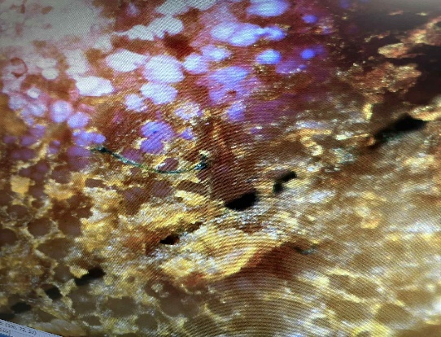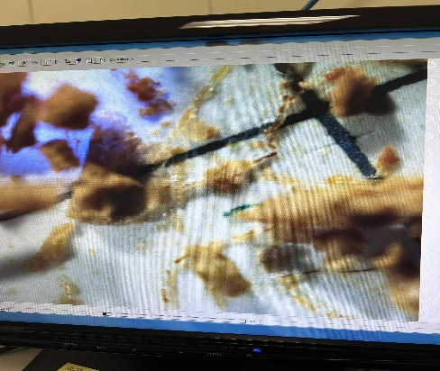

1 paveikslas. Mikroplastiko aptikimas dumbliuose.

Atlikus kokybinę surinktos jūrinės biomasės analizę, nustatyta jog jūros dumblių sąnašose vyravo 6 pagrindinės dumblių rūšys: Vertebrata, Furcellaria, Cladophora, Ulva, Ceramium ir Coccotylus. Cheminės sudėties analizė parodė, kad dumbliuose didžiąją dalį sudaro anglies junginiai – anglies kiekis svyruoja nuo 29 iki 38 %. Azoto kiekis dumbliuose svyruoja nuo 2 – 4%, fosforo – 0,1 – 0,3%, o kalio – 1,5 – 3,3 %. Vienas iš svarbiausių rodiklių, galinčių reikšmingai paveikti dumblių kompostavimo procesą, darančių reikšmingą įtaką jų skaidymosi greičiui, maistinių medžiagų kiekiui ir komposto kaip biotrąšos efektyvumui, yra C:N santykis. Tirtose dumblių rūšyse šis santykis svyravo nuo 6,5 iki 38.
Atlikus komposto kokybinius tyrimus, iš visų tirtų komposto tipų palankiausiomis savybėmis pasižymėjo kompostas, sudarytas iš jūros dumblių biomasės kartu su šiaudais, žole, mėšlu ir bakterinio inokulianto, pasižymėjęs padidėjusiu augalams būtinų maistinių medžiagų (N, P, K) kiekiu. Šie rodikliai rodo, kad šiame komposte buvo daug maistinėmis medžiagomis praturtintų žaliavų, greičiausiai mėšlo arba azotu praturtintų organinių atliekų, kaip minima ir kitų tyrėjų darbuose. Šiame komposte taip pat buvo sumažintas potencialiai pavojingų elementų kiekis, rodantis mažą užterštumo riziką ir tinkamumą naudoti dirvožemyje. Pagerėjęs šio komposto struktūrinis stabilumas ir organinių medžiagų kokybė rodo padidėjusį dirvožemio derlingumą, padidėjusį maistinių medžiagų sulaikymą ir potencialą pagerinti augalų atsparumą abiotiniams stresams. Tuo tarpu, komposte, pagamintame iš šiaudų, jūros dumblių ir žolės, nustatytas mažiausias N, K ir Ca kiekis, mažesnis organinių medžiagų procentas ir mažesnis sausųjų medžiagų kiekis, o tai gali būti susiję su prasta žaliavų chemine sudėtimi arba intensyvesniu irimo procesu, dėl kurio dalis maistinių medžiagų buvo išplautos arba prarastos dujų pavidalu.
Gauti rezultatai patvirtino iškeltą hipotezę, kad jūros dumblių sąnašų biomasę iš aplinkos taršos šaltinio galima paversti į pridėtinės vertės žemės ūkio žaliavą, prisidedančia prie maistinių medžiagų ciklo, dirvožemio sveikatos atkūrimo. Toks volarizacijos metodas ne tik mažina ekologinį poveikį pakrančių aplinkai, bet ir skatina atsparių bei tvarių agroekosistemų vystymąsi.
Be atliktų pirminių idėjos patikrinimo ir įvertinimo tyrimų, projekto metu buvo vykdomos ir kitos veiklos:
- 2025 m. balandžio 29–30 d. surengti dviejų dienų mokymai „Horizon Europe projekto paraiška: nuo idėjos pristatymo iki konstruktyvios paraiškos parengimo“. Pirmąją dieną vyko mokymai „Įtikinanti kalba“, kuriuos vedė lektorė Danguolė Kraskauskienė. Tai praktinių-patyriminių užsiėmimų programa, kurios metu dalyviai buvo supažindinti su viešosios kalbos ruošimo modelių teorija ir kaip juos taikyti praktiškai ruošiant įvairių tipų pristatymus. Antrąją dieną buvo tęsiami mokymai „Kaip parašyti konkurencingą paraišką „Europos horizontas Pillar II“. Mokymus vedė dr. Seán McCarthy, kuris specializuojasi padėdamas organizacijoms kurti ir įgyvendinti Europos mokslinių tyrimų strategijas. Mokymų metu dr. McCarthy supažindino su pagrindiniais Europos horizonto Pillar II kvietimų aspektais, akcentavo, kaip efektyviai paruošti ir pristatyti paraiškų idėjas, pasirinkti partnerius ir parengti paraišką (https://www.lammc.lt/lt/mokymai-horizon-europe-projekto-paraiska-nuo-idejos-pristatymo-iki-konstruktyvios-paraiskos-parengimo/4838).
- Birželio 9–13 d. LAMMC Žemdirbystės instituto Agrobiologijos laboratorijos doktorantė, projekto jaunesnioji mokslo darbuotoja Skaistė Dreskinienė stažavosi Ispanijoje, La Lagūnos universiteto Mokslų fakulteto Chemijos katedros Polimerų analizės ir tyrimų laboratorijoje (Polymer Analysis and Research Laboratory, PolAR). Stažuotės metu ji susipažino su laboratorijos infrastruktūra ir darbo principais, atitinkančiais ISO 6 standarto reikalavimus. Gilintasi į mikroplastikų analizę įvairiuose mėginiuose – nuo paplūdimių smėlio iki valgomosios druskos. Taip pat buvo tobulinamos žinios apie pirolizės-dujų chromatografijos-masių spektrometrijos metodo taikymą mikroplastikų kiekybiniam įvertinimui. Išvykos metu užmegzti kontaktai su mokslininkais iš Pranzūcijos, Italijos ir Ispanijos (https://www.lammc.lt/lt/naujienu-archyvas/s.-dreskiniene-kele-moksline-kompetencija-la-lagunos-universitete/4914).
Rezultatų sklaida atlikta dalyvaujant 7-ajame dirvožemio mokslų kongrese Eurosoil 2025, kuris vyko 2025 m. rugsėjo 8–12 d. Sevilijoje, Ispanijoje. Tai svarbiausias Europos dirvožemio mokslų kongresas, subūręs pasaulinę šios srities bendruomenę. Renginyje dalyvavo mokslininkai, dirvožemio ekspertai ir politikos formuotojai iš 63 šalių. Buvo pristatyta daugiau nei 1000 žodinių ir stendinių pranešimų, kurių bendros temos apėmė anglies sekvestraciją, novatoriškas dirvožemio tvarkymo intervencijas ir degradavusių teritorijų atkūrimą, siekiant gerinti dirvožemio sveikatą ir didinti atsparumą klimato kaitai. Konferencijoje buvo pristatyti du stendiniai pranešimai: I. Mockevičienė. Valorisation of beach wrack biomass as a sustainable soil amendment: compost quality assessment and agricultural potential ir S. Dreskinienė, M. Vilkienė, K. Barčauskaitė. Hidden harm: microplastics in soil alter buckwheat development and soil health. Buvo publikuotos konferencijoje padarytų stendinių pranešimų santraukos. Dalyvaujant kongrese buvo užmegzti kontaktai su dirvožemio tyrimų ir tvaraus dirvožemio naudojimo tematikoje dirbančiais Latvijos, Prancūzijos, Ispanijos, Danijos ir kitų šalių mokslininkais, derinami planai dėl EH paraiškų rengimo. (7-ajame dirvožemio mokslų kongrese EUROSOIL 2025 dalyvavo gausus būrys LAMMC mokslininkų | LAMMC).
Projektas įgyvendintas pagal Sutartyje NR. 10-038-T-0131, 2021-2030 metų plėtros programos valdytojos Lietuvos Respublikos švietimo, mokslo ir sporto ministerijos plėtros programos pažangos priemonės Nr. 12-001-01-02-01 „Stiprinti inovacijų ekosistemas mokslo centruose“ aprašą, patvirtintą Lietuvos Respublikos švietimo, mokslo ir sporto ministro.
Projekto viešinimo sąlygos įgyvendintos pagal sutartyje nurodytus reikalavimus.

Projekto vadovė
Ieva Mockevičienė

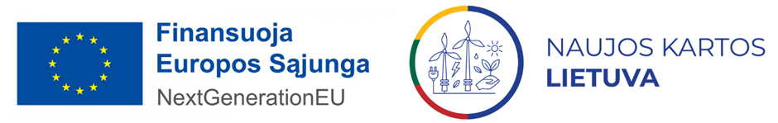
Finansuoja Europos Sąjunga NextGenerationEU

